CONSELHO FISCAL
Currículos dos titulares

CRISTINA VIDIGAL CABRAL DE MIRANDA
Graduada em Ciências Econômicas pela Universidade Federal de Juiz de Fora – UFJF, Mestranda e Doutorada em Engenharia Elétrica pela Universidade Católica do Rio de Janeiro – PUC/RJ.
Atualmente exerce a função de Coordenadora da Coordenação-Geral de Governança das Entidades Vinculadas da Diretoria de Gestão de Empresas Vinculadas do Ministério da Ciência, Tecnologia, Inovações e Comunicações do MCTIC. As atividades principais desenvolvidas são o acompanhamento da governança e do desempenho das empresas estatais e entidades vinculadas.
Apresenta diversos trabalhos publicados em anais de eventos e organizou o evento 4th International Institute of Forecasters workshop – Risk, no Rio de Janeiro.
Profissional com experiência em empresas públicas desenvolvendo atividades diversas no Ministério das Comunicações bem como consultoria técnica de projetos e P&D na área de análise de séries temporais e estatística. Atualmente é membro titular do Conselho Fiscal da FINEP.

JOHNNY FERREIRA DOS SANTOS
Graduado em Engenharia Civil pela Universidade Federal de Goiás - UFG, especialização em Engenharia em Saúde Pública e Ambiental pela Faculdade da Saúde Pública, Universidade de São Paulo - USP.

Atualmente exerce a função de Diretor da Diretoria de Gestão Estratégica desenvolvendo atividades na Coordenação das Ações de Planejamento Setorial e Estratégico do MCTIC bem como o acompanhamento e avaliação dos Programas do MCTIC inseridos no Plano Plurianual de Governo – 2016-2019. Coordena as ações e recursos do FNDCT, as ações de modernização e desenvolvimento institucional e as ações de indicadores e informação em ciência, tecnologia, inovação e comunicações.
Participou como autor e co-autor na elaboração de manuais técnicos e publicações técnicas e institucionais.
Profissional com sólida experiência em empresas públicas, atuou como membro titular do Conselho Nacional de Recursos Hídricos (CNRH) do Ministério do Meio Ambiente. Atualmente é membro titular do Conselho Fiscal da FINEP.

ROSILENE OLIVEIRA DE SOUZA – CONSELHEIRA FISCAL DA FINEP

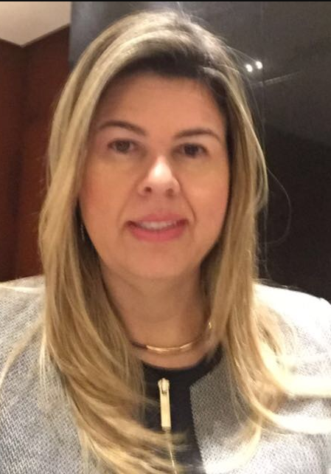
Rosilene Oliveira de Souza possui Bacharel em Ciências Contábeis pela Universidade de Brasília – UNB, é Auditora Federal de Finanças e Controle da Secretaria do Tesouro Nacional, com atuação na Subsecretaria de Contabilidade Pública desde 2003. Tem participado de diversas iniciativas voltadas para o aperfeiçoamento das finanças públicas e transparência do gasto, especialmente nos aspectos relacionados com a contabilidade e a gestão de custos no setor público. Palestrante em eventos nacionais e internacionais e instrutora em atividades de capacitação de gestores públicos. Atualmente é Coordenadora de Informação de Custos e do Sistema Integrado de Gestão Patrimonial, atua como conselheira fiscal de empresas que o Governo Federal tenha participação e é membro do Grupo Assessor do Setor Público no Conselho Federal de Contabilidade.

